Урок русского языка.
Тема урока «Проверка парных согласных и безударных гласных в корне».
Преподавание ведется по учебнику Т.Г.Рамзаевой «Русский язык». 2 класс.

Цель урока:
Обобщить знания учащихся о написании проверяемых безударных гласных, парных согласных в словах и умении применять их при написании слов, которая реализовалась через следующие аспекты:
образовательный: совершенствовать умение распознавать орфограммы корня, пользоваться разными способами проверки, обосновывать выбор проверочного слова.
развивающий: развивать орфографическую зоркость, память, умение доказывать, рассуждать.
воспитательный: воспитывать умение слышать и слушать, вырабатывать навык взаимодействия в группе.
Тип урока: обобщение и систематизация знаний .
Технологии: информационно-коммуникационные, групповая форма работы.

Ход урока.

1. Орг.момент.
- Готовность к уроку.
- Приветствие.
- Правила работы в группе.
- Речевая разминка.

Продолжите предложение.
- Зимой холодно, а весной ….......( тепло)
- Зимой дни короткие, а весной …....(длинные)
- Осенью птицы улетают, а весной ….....(прилетают)
- Зимой небо пасмурное , а весной ….....(ясное)
- Зимой ночи длиннее, а весной …....( короче)

2. Работа по теме урока.

-Как называются слова, которые мы подбирали? ( антонимы).
-Признаки какого времени года мы назвали?
-Какие ассоциации возникают у вас со словом « весна»?
Задание1.
-На столе у группы лежит карточка с заданием. Заполните окошки и прочитайте слова.

Приложение1
-Какие орфограммы встретились в словах?
-Как вы думаете, какая тема нашего урока.
-Чему будем учиться на уроке?
-Почему безударные гласные и парные согласные в корне нужно проверять?
-Откройте тетради . Запишите число ( с комментированием).
-Правило посадки.
3. Чистописание.
-Весна...Назови звук, с которого начинается слово.
-Какой буквой на письме обозначается?
В Вв Ввв
-Найди закономерность и продолжи строчку.
-Прочитайте слова на доске.

Весна весенний вестник веснушки-вёсны

-Какое слово лишнее? Почему вы так считаете?
-Спиши остальные слова .
-Как называются эти слова? Докажите.
-Какая орфограмма в корне слов?

-Обозначьте её, используя алгоритм.
-Почему её надо проверять?
-Сформулируйте правило проверки.Назовите проверочное слово.Запишите в тетрадь.
-Докажи.
-Все ли без.гл. требуют проверки?

-Отгадайте загадку.

Цветёт он майскою порой,
Его найдёшь в тени лесной:
На стебельке, как бусы в ряд,
Цветы душистые висят. ( ландыш)

-Какая орфограмма в слове? Обозначьте.Докажите.
-Почему ее надо проверять?
-Сформулируйте правило проверки парных согласных.
-С какими орфограммами работаем сегодня на уроке.

4. Работа с текстом.
-О весне написано много художественных произведений. Вы сможете их найти
в книгах, журналах, которые видите перед собой.
Выставка книг.
-Мы тоже сейчас будем составлять текст о весне.
-Что такое текст?
-Какие ещё признаки текста мы знаем?
-Достаньте из конверта раздаточный материал.
-Что записано?
- Какие задания вы бы предложили?

Приложение2.
Проверка.

-Прочитайте.
-С какой интонацией вы прочитали последнее предложение?
-Как можно озаглавить текст.

-С каким предложением мы будем работать?
-Какое задание вы можете предложить? (Списать, вставить пропущенные буквы)

-Проверка у доски. Назовите орфограмму в слове .Какую букву вставили? Докажите.
-Как называется сок, который течёт с берёзы?

Рассказ о берёзовом соке.

-О чём узнали

5. Физминутка.

-Если услышите слово, в котором есть парный согласный-делаем наклон вниз. Если без.гл.- потягиваемся.

Сосна, утюг, резкий, моржи, год, дожди, моряк, снег, лесник, столб, сестра, голубь, пятно.

6. Работа со словами.

-Все радостно встречают весну.Под лучами весеннего солнца тает снег и на проталинках появляются первые цветы.
-Как они называются? Почему?
-Подснежниками в разных местах называют разные цветы:и голубые, и желтые, и белые.
-Я тоже приглашаю вас на полянку за подснежниками.
-Подснежники необычные-со словами.Собирать цветы будем в корзины. Как назовём их.
Проверка.
-На какие группы разделили?
-Назови слова с без.гл. в корне?
-Какое правило вспомнили? Хором
-Назови слова с парным согласным?
-Как проверить? Хором
-Какое слово вызвало затруднение? (серёжки)
-Почему эти слова нужно проверять?
-Прочитай еще раз слова. Запиши по памяти.Обозначь орфограмму.

-Кто записал 7 слов, 6, 5........

-О каких орфограммах шла речь в этом задании?
-Чем они похожи?
-Чем отличаются?
-Что общего в способе проверки?

7.Работа с индивидуальными заданиями разного уровня .

Приложение 3

-В заключении , чтобы посмотреть как вы усвоили тему урока я приготовила вам инд.задание.Выполнив работу вы должны в группе проверить друг друга, исправить ошибки, которые встретятся у ваших товарищей.
Проверка:
-Поднимите руки ,чья команда не допустила ошибок?

8. Итог.
-Написание каких орфограмм мы сегодня повторяли?
-Почему слова с этими орфограммами требуют проверки?
-Как проверяем?
-Зачем нужно изучать орфограммы и знать как они проверяются?
-Какая часть урока была для вас интересной?
-Сложной?
-Кому понравилось как работала сегодня ваша группа?
-Я тоже получила удовольствие от вашей работы.

9.Оценка группам.

10. Домашнее задание.
-Сегодня на уроке мы с вами говорили о весне.Я предлагаю вам дома написать свой собственный текст о весне.Помогут вам опорные слова и те знания о тексте, которые мы сегодня повторяли.

Приложение 1
Весеннее явление природы- падание с крыш,с деревьев тающего снега каплями.
Первые вестники весны.
На шесте- дворец,
Во дворце- певец,
А зовут его ...

Русская красавица
Стоит на поляне .
В зелёной кофточке
Белом сарафане.

Край леса.

….............зеленеет,
Солнышко блестит,
Ласточка с весною
В сени к нам летит. (А.Плещеев)

Соцветие в виде поникающей кисти мелких цветов.

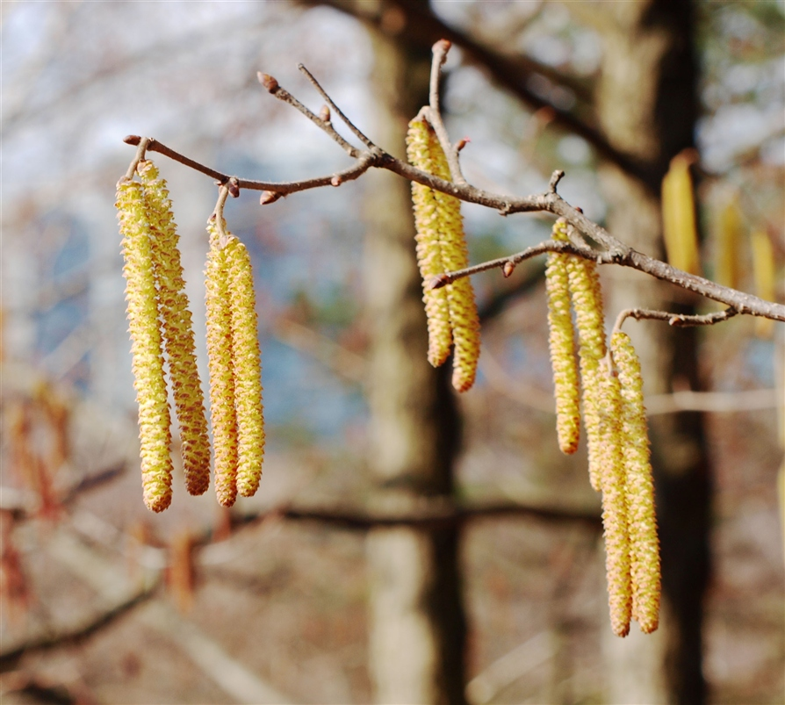

Люди считают берёзовый сок полезным и вкусным напитком .Они подрезают кору и собирают сок в бутылки или банки. Деревья, у которых выпустили много сока, засыхают и гибнут, потому что сок у них, что у нас кровь. Чтобы сберечь берёзы от гибели или гниения, нужно знать определённые правила заготовки сока.

Приложение 2.

Журчат звонкие ручейки.
По ств...лу берё...ки т...чёт сла...кий со... .
Показалась зелёная травка.
Всюду слышны голоса птиц.
Все радостно встречают весну!
Вот и настал тёплый апрель.

Приложение 3.

Вставь пропущенные буквы, подбери проверочные слова.

в...лчата -____________________ арбу... - ____________________

ч...сло -_____________________ крова.....ка-___________________

Исправь ошибки.

Халодная вада, реские званки, сталовый нош, скольская площатка, бальной зуп.

Подчеркни в каждом ряду слова, которые являются проверочными к данному.

Дуб- дубы, дубки, дубок.

Походка- ходит , ход , выход.

Тепло- теплица, тёплый, потеплело.

Далёкий- даль, далеко, дальний.

Подчеркни согласные и гласные, которые требуют проверки.

Число, бежит, шарф, сапожки, выход, кольцо, враг, мясной, стена, бумажка.

Домашнее задание.

Используя опорные слова , составь небольшой рассказ. Запиши его в тетрадь.

Весна

солнце капель почки
ручейки травка серёжки листочки

